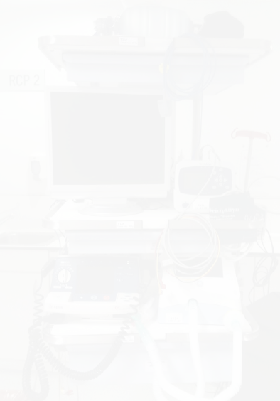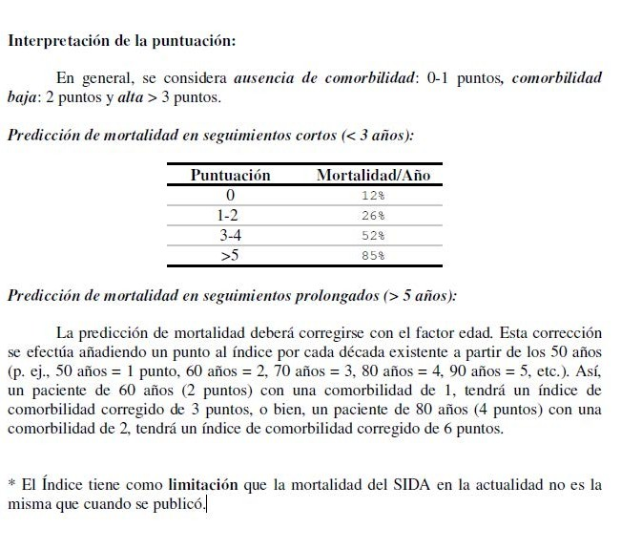

217

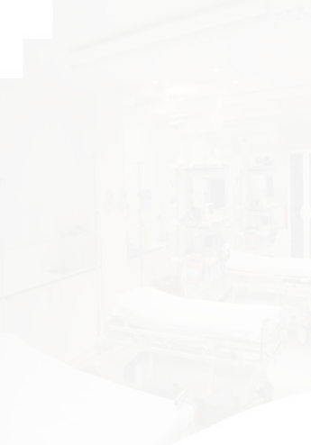ID-ul de cel/cea/cei/cele Oameni Mai în vârstă în situaţie de Identificarea riscurilor pentru seniorii aflați în situații de risc (ISAR)
- Înainte de cel/cea/cei/cele boală fie accidentare că acesta adus la Camera de urgență, Aveam nevoie la Cineva care l-ar ajuta în mod regulat? (Da)
- LA rădăcină de cel/cea/cei/cele boală fie accidentare că acesta adus la Camera de urgență, Aveam nevoie mai departe Aveți nevoie de ajutor de la furnizorul dumneavoastră obișnuit de îngrijire personală? (Da)
- Ha fost spitalizat în timpul cel/cea/cei/cele dura 6 luni? (excluzând cel/cea/cei/cele vizita la Camera de Urgență) (da)
- În general, Vezi? tu bun? (Nu)
- Are fie Ha a avut probleme serios cu lui memorie? (Da)
- Ia mai departe de trei medicamente diferit fiecare zi? (Da)

Scor: 0 - 6 (punctuaţie pozitiv între (între paranteze) Scor negativ: 0-1 (+) → îngrijire obișnuită
Punctuaţie pozitiv: 23 de ani (+) → îngrijire diferențiat/special Dacă intervenția este pozitivă:
- Propus pentru instrument SEISAR (Evaluare şi intervenţie standardizat
pentru mai în vârstă în risc. Nevoi 30 min. pentru lui finalizare)
- Derivare la post social
- Derivare asistentă medicală legătură
- Ridicat şi urmare

218

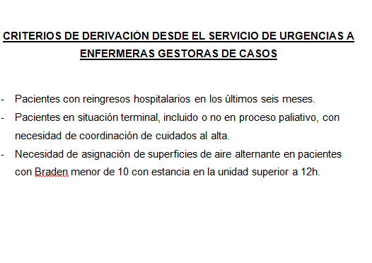Expoziţie 2

219

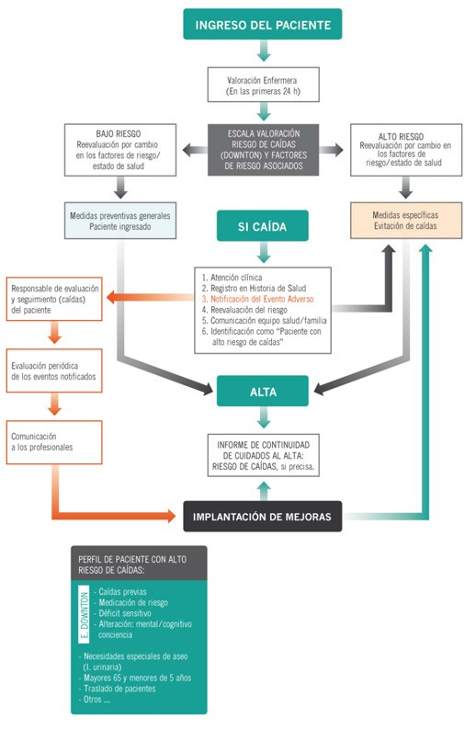Expoziţie 3 DETECTARE ŞI PERFORMANŢĂ ÎN VEDEREA EL RISC DE CASCADE

220

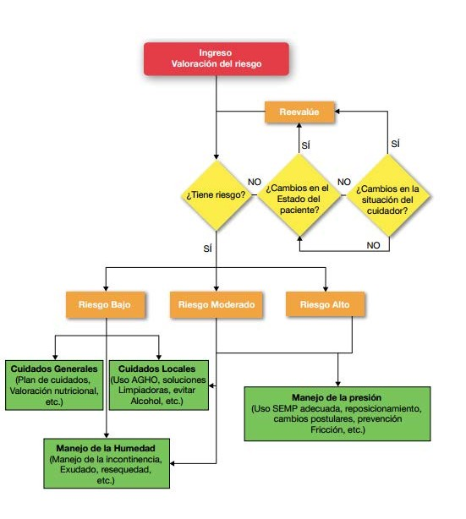

221

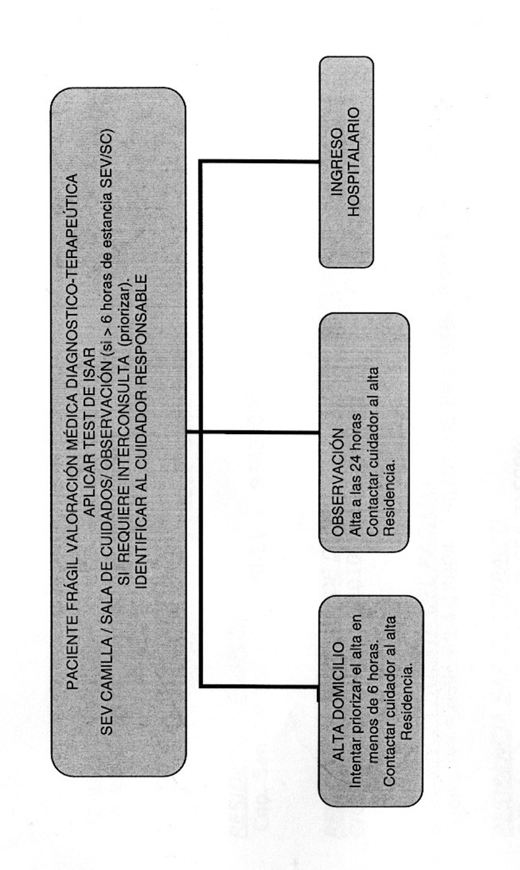
Expoziţie 4

222

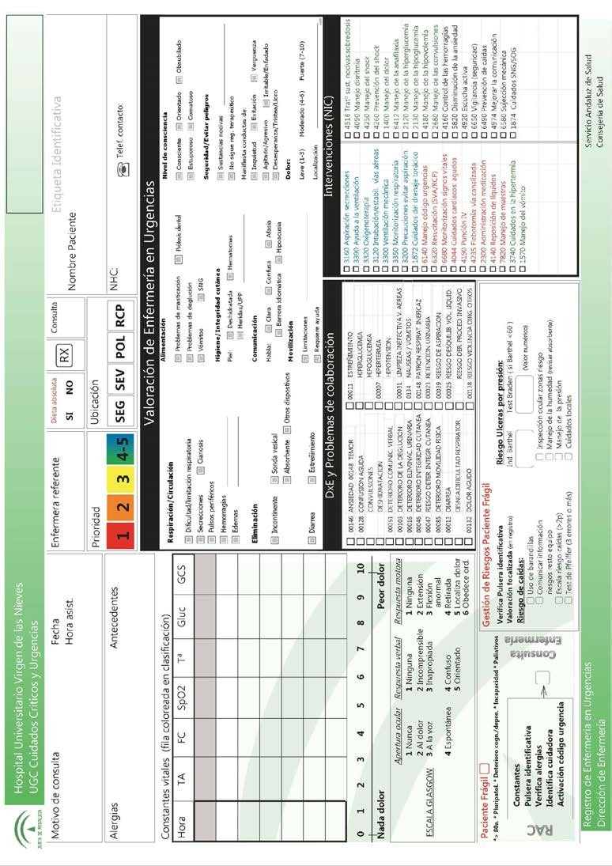

223

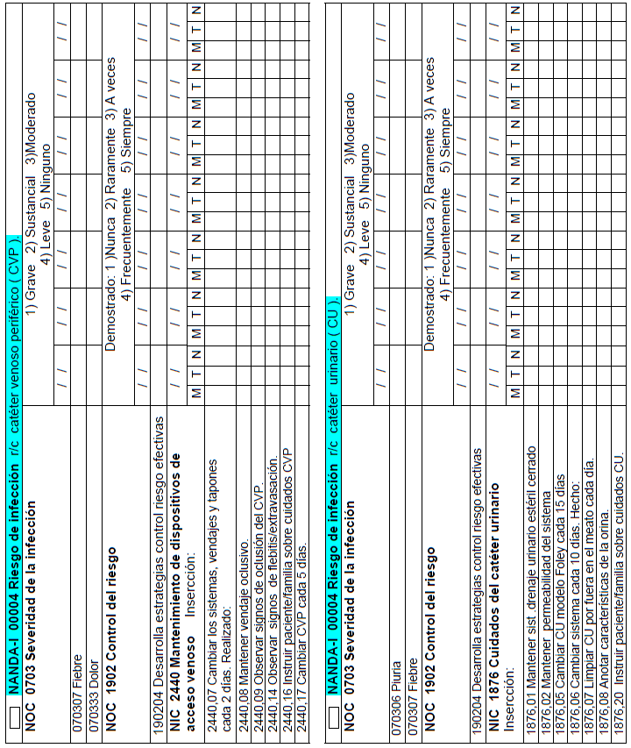

224

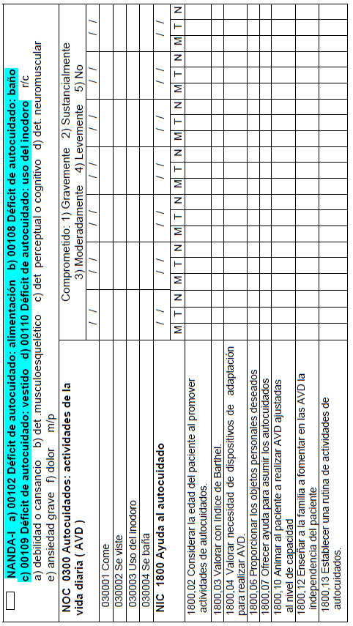

225

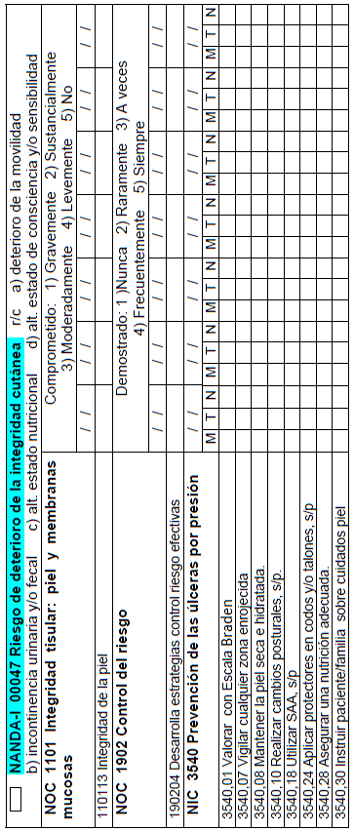

226

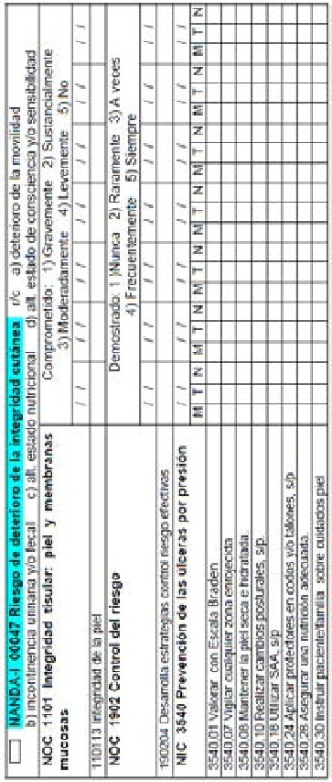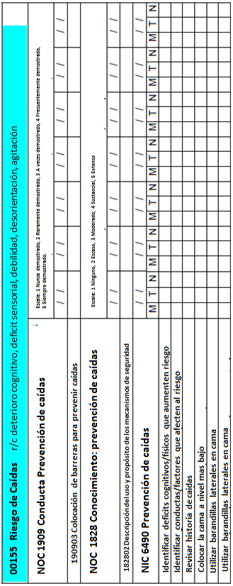

227

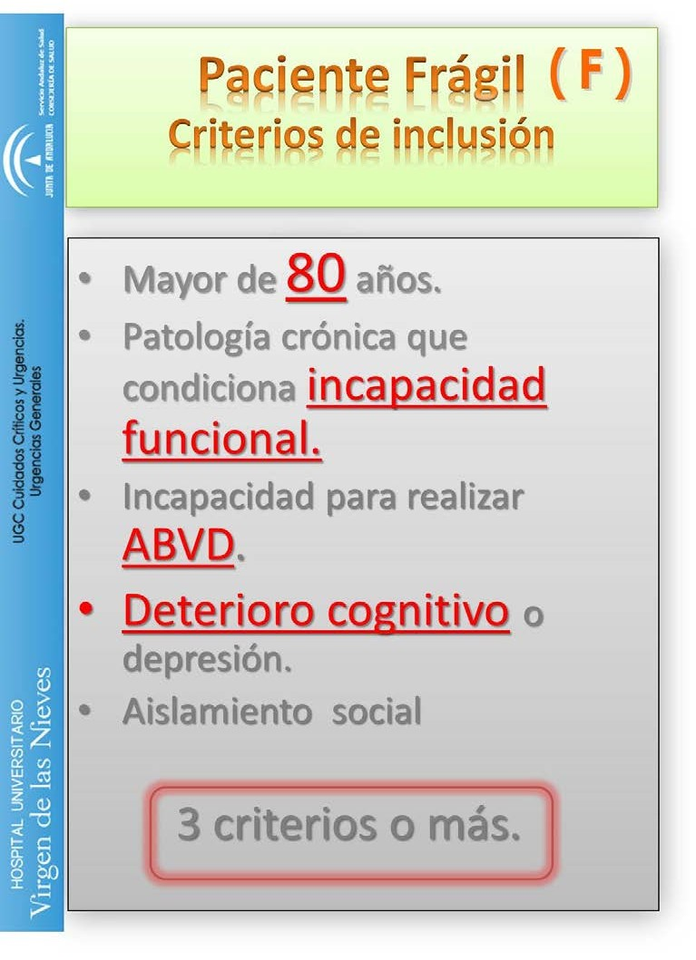

228

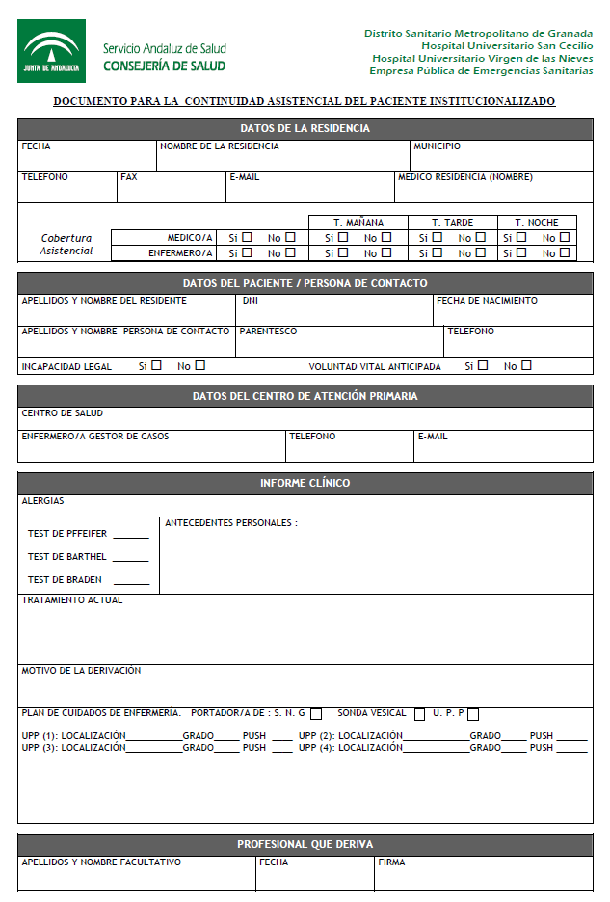

229

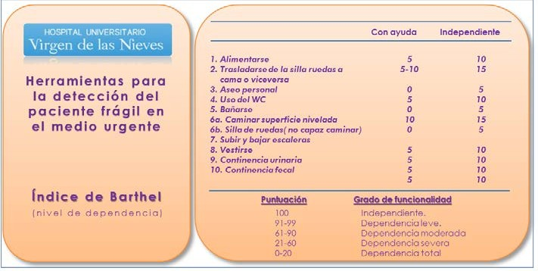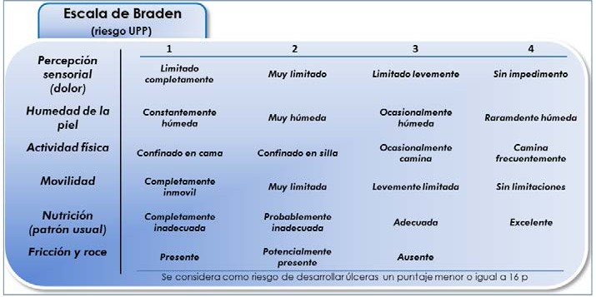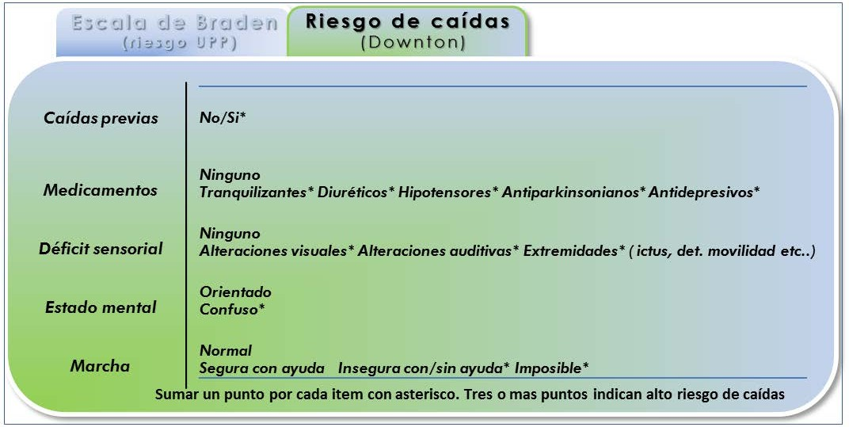

230

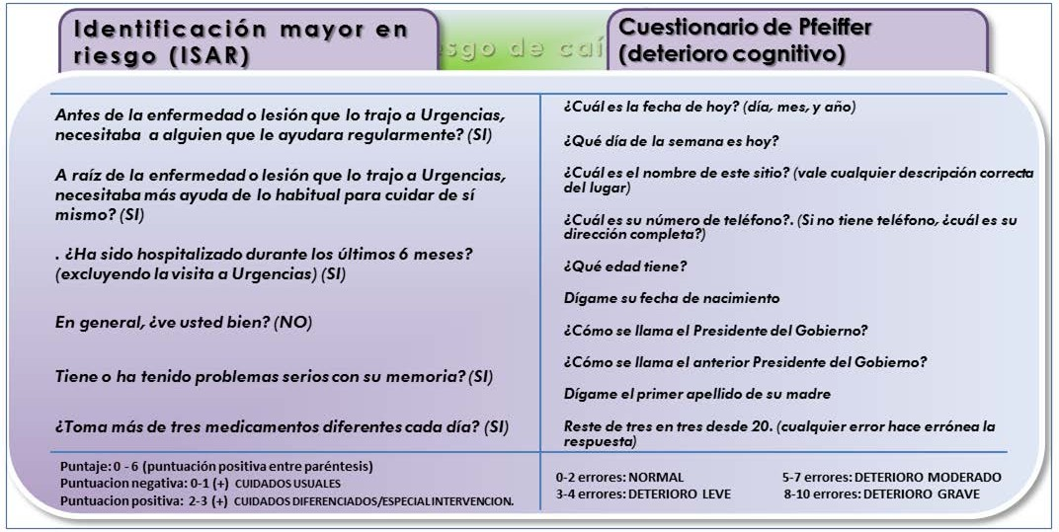

231



Referințe Bibliografic
- Dezvoltare de criterii, indicatori de complexitate şi strategii de management în fragilitate. Ministerul de Sănătate şi Politică social. Agenţie de Evaluare de Tehnologii Sanitar din Andaluzia.2010
- Manual de post de cel/cea/cei/cele asistență medicală manager de cazuri de cel/cea/cei/cele Unitate de Management Clinică Îngrijirea pacienților fragili. Zona de Sănătate Nord din Cordoba. 2011.
- Ghid de Performanţă partajat către pacient multipatologică. Comision de Îngrijire de Zona Spitalului Infanta Elena, districtul Huelva-Costa, districtul Compiña-Condado. 2006.
- Strategie pentru cel/cea/cei/cele Securitate al/a/ale pacient al/a/ale SSPA. Strategie de prevenție, detectare și acțiuni în fața riscului de căderi în Sistemul Public de Sănătate din Andaluzia.2009.
- Unitate de Pacienți Standarde multipatologice şi recomandări. Ministerul de Sănătate și Politică social.2009.
- Cel/Cea/Cei/Cele securitate în cel/cea/cei/cele îngrijire al/a/ale pacient spitalizat Proiect SENECA. Ministerul Sănătate și Politică Socială. 2010
- Plan Andaluz de Atenţie Integrat la pacienți cu boli cronici (PAAIPEC) 2012-2016
- Când oameni trăi cu multiplu cronic boală. O colaborativ abordare la un emergente provocare globală. Granada: Școala Andaluză de
- Public Sănătate; 2010. R. Jadad, A.; Cabrera León, A.; F. Lyons, R; Martos Pérez, F.; Smith,
R. 2010 Disponibil la: http://www.opimec.org/equipos/when-people-live-with- boli-cronice-multiple/
- Triaj avansat în puncte fixe în AH și AP. Ministerul Sănătății. Serviciul Andaluz de Sănătate. Strategie de Îngrijire de Planul Andaluzia Andaluz de Camera de urgență şi Urgențe.2010
- Cel/Cea/Cei/Cele detectare al/a/ale pacient bătrân fragil în ea zonă de observare de camera de urgență. Fernández, Cesáreo; González al/a/ale Castel, Ioan; González Armengol, Ioan Jorge; Martín-Sánchez,
Francisc Javier.Service de Camera de urgență, Spital Clinic Sfânt Carlos, Madrid, Spania. Aten
Primar. 2011;43:449 - vol. 43 nu. 08.
- Evaluare al/a/ale pacient fragil în camera de urgență. Duaso, ŞI; López -Soto, Alfons. Urgențe 2009; 21: 362-369

232



Gazometre

Data recenzie | Autori
Aprilie 2012 | Begoña Sanchis Ferandis Teresa Santos Fontana

INDEX
- Introducere

- Definiţie

- Obiective

- Responsabil de cel/cea/cei/cele execuţie

- Material necesar

- Procedură şi metodă

- Observații și raționament

- Criterii de Evaluare

- Înregistra

- Referințe Bibliografic

233



INTRODUCERE

- El întreţinere al/a/ale pH-ul al/a/ale jumătate intern interior de unele limite îngust Este de o importanță vitală pentru ființele vii.
- El termen Analiza gazelor sanguine mijloace măsurare de gaze în o fluent orice.
- În medicină, analiza gazelor sanguine poate fi efectuată pe orice fluid biologic, dar cel mai mare randament diagnostic îl are în sânge.
- Cel/Cea/Cei/Cele Analiza gazelor sanguine EL poate executa în:
  - Sânge venos periferic: Evalua el stat al/a/ale echilibru Acid- bază
  - Sânge venos central: Evalua el stat Hemodinamică
  - Sânge arterial : Măsuri cel/cea/cei/cele situaţie de cel/cea/cei/cele funcţie Respirator

Sângele​
  - Este responsabil pentru transportul și difuzia nutrienților în tot organismul.
  - Sângele arterial circulă din plămâni către țesuturi pentru a furniza oxigen.
  - Sângele venos se întoarce în plămâni din țesuturile cele mai distale și transportă în principal CO2, un produs rezidual al respirației celulare.
  - De acesta EL deduce că cel/cea/cei/cele cantitate de O2 în sânge arterial va fi mai mare decât în sânge venos. El CO2 dizolvat în sânge venos va fi mai mare decât în sângele arterial.

Cel/Cea/Cei/Cele funcţie respirator
  - Ei intervin cel/cea/cei/cele plămâni şi inima .
  - Când o de sunt funcții EL deteriora EL se va modifica cel/cea/cei/cele difuzie a gazelor și oxigenarea celulară.

DEFINIŢIE

Analiza gazelor sanguine arteriale este o tehnică invazivă de monitorizare respiratorie care permite... în o eşantion de sânge arterial, determina el pH-ul şi cel/cea/cei/cele presiuni parțiale de oxigen și dioxid de carbon.

Cel/Cea/Cei/Cele analiza gazelor sanguine Arterial

  - Este cel/cea/cei/cele explorare că permite cuantifica el O2 şi CO2 în sânge

234

arterial.
- Această determinare permite stabilirea unui diagnostic de patologie respiratorie. cardiac fie metabolic că modifica cel/cea/cei/cele corecta Circulația O2.
- Permite determina el grad de aciditate fie pH-ul de cel/cea/cei/cele sânge, Este util pentru diagnosticarea altor patologii, cum ar fi cetoacidoza diabetică, șocul septic sau insuficiența renală.

OBIECTIVE

Scop: Obținerea de sânge arterial

- Valori al/a/ale schimb gazos
- Bicarbonat de sodiu
- pH-ul
Instrucţiuni: Evaluare şi ajuta în el tratament de:

- Hipoxie
- Echilibru acid -bazic
  - Acidoză
  - Alcaloză
  - Contraindicații pentru terapia cu oxigen:

- Circulaţie garanție inadecvat de cel/cea/cei/cele membrelor. Insuficienţă Arterială. Manipularea și transportul adecvat al probei pentru obținerea unui diagnostic fiabil

RESPONSABIL DE EXECUTIA​

Asistentă medicală şi Asistent de Asistență medicală.

MATERIAL NECESAR

Pregătire al/a/ale Material: Funcţie de Aux. de Asistență medicală

  - Antiseptic: alcool, clorhexidină, povidonă iodat.
  - Tifon steril .

235

- Bandă.
- Container de obiecte ascuțit.
- Mănuși Nu steril.
- Seringă de analiza gazelor sanguine cu dispozitiv de biosecuritate.
- Punt.

PROCEDURĂ ŞI METODĂ

Locaţie: Mediu spitalicesc
  - Consultații
  - Laboratoare specific
  - Zonă Spitalizare
  - Zonă Camera de urgență
- Informaţii către pacient: Acesta că poate simți în timpul şi după al/a/ale
examen
  - Dacă se aplică anestezie locală, este posibil să simțiți o senzație de mâncărime sau arsură în zona de aplicare.
  - Da Nu EL se aplică anestezie EL poate simți o scurt senzaţie pulsații la punctul de puncție sau crampe
  - EL poate simți durere.
  - Evita cel/cea/cei/cele hiperventilație
  - Informaţii de cel/cea/cei/cele complicații şi avertiza Da apărea.

Pregătire al/a/ale pacient:
  - Decubit culcat pe spate fie locuri
  - Da oxigenoterapie, cel/cea/cei/cele concentraţie de O2 trebuie să de Rămâi nemișcat timp de 20 de minute înainte de examen.

Pregătire al/a/ale Personal de Asistență medicală
  - Igienă şi spălat de mâini
  - Plasament de mănuși

Precauții
  - În pacienți supus la tratament anticoagulant fie cu Pentru pacienții cu tulburări de coagulare , presiunea va fi menținută la locul puncției timp de cel puțin 10 minute.
  - Da EL opta de străpungere cel/cea/cei/cele arteră radial, executa primul cel/cea/cei/cele dovadă

236

de Allen pentru aprecia el irigare sânge potrivit în cel/cea/cei/cele mână.
- Nu înconjur cu bandă el membru perforat de el efectul de garou pe care îl produce.
- Evita zone cu multiplu perforații şi cu vânătăi.

Test de Allen
  - Do că el pacient închidere el pumn în timp ce EL ocluzie arterele radială și ulnară timp de câteva secunde.
  - Do că deschide cel/cea/cei/cele mână.
  - Pleacă de comprima cel/cea/cei/cele arteră ulnar
  - El culoare necesitate reveni la cel/cea/cei/cele mână al/a/ale pacient în 15 sec.
  - În caz de Nu fi Aşa, alege alte loc pentru executa cel/cea/cei/cele străpungere.

Realizare de cel/cea/cei/cele Tehnică
  - Executa cel/cea/cei/cele igienă de mâini cu săpun antiseptic fie utilizare soluție hidroalcoolică (NIVELUL 1)
  - Curățați zona cu antiseptic (clorhexidină 2% sau alcool 70% și lăsați să se usuce) (NIVELUL 1A)
  - Așezați mâna într-o poziție neutră sau cu o ușoară extensie, folosind marginea patului sau o rolă pentru sprijin.
  - Localizați artera aleasă (radială, ulnară, brahială sau femurală) folosind degetul arătător sau mijlociu al mâinii non-dominante. Efectuați testul Allen dacă alegeți artera radială (prima opțiune).
  - Loc el deget de astfel de mod că el pulpă percepe el bate a arterei pe cea mai mică suprafață posibilă și de preferință la capătul său distal.
  - Executa o presiune cu el deget suficient pentru percepe el bate în mod clar, evitând în permanență presiunea excesivă.
  - Se puncționează pielea și restul structurilor anatomice distale de degetul cu care am localizat artera, plasând setul de cel/cea/cei/cele ac şi cel/cea/cei/cele seringă de formă paralel către axă jumătate şi formare cu pielea pacientului la un unghi de 30 până la 45º. Tevișul acului trebuie să fie orientat în sus.
  - Observa în toate moment el Păsărică de cel/cea/cei/cele ac în unde va apărea

237

prima picătură de sânge, caz în care continuăm să introducem încă câțiva milimetri până când capătul distal al acului se află în lumenul arteră. Da în unele moment EL întreruperi el umple de cel/cea/cei/cele seringă pe care o avem încrucișat cel/cea/cei/cele arteră în cui caz există că retrage ușor acul.
- Lăsați seringa să se umple treptat până când sângele ocupă el spaţiu că avem activat în cel/cea/cei/cele aceleaşi Deplasați pistonul înainte de a injecta 1-2 ml. Retrageți rapid acul, protejându-l cu dispozitivul de biosecuritate, și aplicați o presiune fermă pe locul puncției timp de 5 minute.
- În artera femurală (ultima opțiune), se puncționează perpendicular pe piele la un unghi de 90º.
- Așezați o compresă de tifon peste locul puncției și fixați-o cu bandă adezivă, aplicând o ușoară presiune.

Realizare de cel/cea/cei/cele Tehnică: Funcții de cel/cea/cei/cele Aux. de Asistență medicală
  - Îndepărtați orice bule de aer care ar putea rămâne în interiorul seringii. Închideți și etichetați.
  - Pleacă către pacient în o poziţie confortabil.
  - Retrage cel/cea/cei/cele mănuși şi spălare cel/cea/cei/cele mâini.
  - Proces cel/cea/cei/cele eşantion imediat. Da Nu afară posibil, ține-l la gheață.

Îngrijire Post-procedură
  - Descoperi că Nu există sângerare de el loc de străpungere către încetați să aplicați presiune.

Colectare de cel/cea/cei/cele Eşantion.
Cel/Cea/Cei/Cele fază pre-analitic este cel/cea/cei/cele că mai departe contribuie la cel/cea/cei/cele inexactitate în cel/cea/cei/cele măsurare a gazelor sanguine.
Pentru minimaliza erori Aş fi convenabil continua sunt recomandări

Complicații de Tehnica​

- Sângerare în el loc de străpungere
- Spasm arterial

238

- Tromboză arterial
- Hematom imediat. Hematom întârziat
- Sindromul compartimental
- Angajament de cel/cea/cei/cele circulaţie în sfat
- Leziuni de nervi periferici
- Reacţie Vagal: Senzaţie de ameţeală fie leșin
- Infecţie în el loc de străpungere.

Avantaje
  - Rar risc vital efectuate în termeni de securitate
  - Poate să fie efectuat în situații de urgență
  - Nu nevoi cateterizare
  - Necesită pic volum de sânge
Dezavantaje
  - Deranjează pentru el pacient
  - Poate legume şi fructe hiperventilație că ar modifica cel/cea/cei/cele valori bazală.
  - Cel/Cea/Cei/Cele locaţie arterial poate fi dificil.
  - Complicații
  - Risc pentru personal sanitar (autopuncție )
  - Necesită personal antrenat

Analiza gazelor sanguine venos
- Măsurare de cel/cea/cei/cele gaze în sânge venoase periferice
- EL primește de străpungere de orice venă de cel/cea/cei/cele membrelor.

OBSERVAȚII ŞI RAŢIONAMENT

Concluzii
- Cel/Cea/Cei/Cele străpungere arterial este dureros şi are riscuri.
- Înainte de decide cel/cea/cei/cele arteră la străpungere, executa el Test de Allen în cel/cea/cei/cele artera radială .

239

- Nu înconjur cu bandă el membru perforat, efect garou. În perforații femural Eu pacienți cu modificări de cel/cea/cei/cele coagulare, prelungi timpul de presiune.
- Este o Tehnică că are că fi folosit numai în cazuri perfect indicat și absolut esențial
- Cel/Cea/Cei/Cele Analiza gazelor sanguine Arterial este cel/cea/cei/cele dovadă funcţional mai departe important efectuate pacienților aflați în stare critică

CRITERII DE EVALUARE

Cel/Cea/Cei/Cele indicatori de calitate ar fi înrudit cu cel/cea/cei/cele fază pre-analitic :

  - Număr de mostre coagulat
  - Număr de mostre hemolizat
  - Număr de mostre insuficient
  - Număr de mostre Nu trimis

Pentru evita erori pre-analitic EL recomandă verifica:

  - ID-ul al/a/ale pacient.
  - Diluare.
  - Poziţie de cel/cea/cei/cele ac ( EL poate amesteca sânge arterial- venos).
  - Bule de aer.
  - Cheaguri de sânge.
  - Hemoliză.
  - Conservare prelungit.
  - Amesteca de cel/cea/cei/cele eşantion (sedimentare de cel/cea/cei/cele globule roșii)

ÎNREGISTRA

- Adnotare şi Înregistra:
- Înregistrați testul în fișa medicală, indicând debitul de O2 dacă pacientul primește oxigenoterapie.
- În solicitare, vă rugăm să specificați locația pacientului, urmând recomandările Unității. Acest lucru va asigura localizarea rapidă a pacientului în cazul rezultatelor testelor. cu o modificare semnificativă

240

că implică o risc pentru el pacient.

ATENT AL/ALE MATERIAL

- Atent al/a/ale Material
  - Colecta el material.
  - Aruncați el material usturime în cel/cea/cei/cele containere intenționat în acest scop.
Expoziţie Yo

Analiza gazelor sanguine. Principal Parametri
Cel/Cea/Cei/Cele măsurători de aceste parametri în sânge arterial EL exprimă cu cel/cea/cei/cele notația „a” și cele ale sângelui venos periferic cu „v”:
- PaCO2: Presiune de dioxid de carbon în sânge arterial.
- PaO2: Presiune de oxigen în sânge arterial.
- PVCO2: Presiune de dioxid de carbon în sânge venos periferic.
- PVO2: Presiune de oxigen în sânge venos periferic

Pentru cel/cea/cei/cele evaluare de cel/cea/cei/cele funcţie respirator, cel/cea/cei/cele 4 parametri fundamente în
sânge arterial sunt cel/cea/cei/cele următoarele:
- pH: Unități Absolut

Măsuri cel/cea/cei/cele rezultat global de cel/cea/cei/cele situaţie al/a/ale echilibru acid -bazic
  - pH-ul ridicat: Alcaloză
  - pH scăzut : Acidoză

- PaCO2: În mmHg
Măsuri cel/cea/cei/cele presiune parţial de dioxid de carbon în sânge arterial
  - PaCO2 scăzut = Hiperventilație
  - PaCO2 ridicat = Hipoventilație

- PaO2: În mmHg
Măsuri cel/cea/cei/cele presiune parţial de oxigen în sânge arterial
  - PaO2 scăzut = Hipoxemie

241

- PaO2 ridicat = Hiperxie

- HCO3: În mEq/l
Măsuri cel/cea/cei/cele situaţie al/a/ale componentă esenţial al/a/ale echilibru acid -bazic

Sânge Arterial
Valoare gamă medie
pH 7,40 7,36- 7,44
PaCO2 40 36-44​
PaO2 85 85- 100
HCO3 24 22- 26

Sânge Venos
Valoare gamă medie
pH 7,38 7,35- 7,43
PaCO2 46 42-46​
PaO2 40 36-40​
HCO3 24 22- 26

242



Referințe Bibliografic
- Effros RM, Swenson Urgențe. Acid-bazic echilibru. În: Zidar RJ, Broaddus CV-ul, Martin TR, și al. Murray & Nadel's Manual de Respirator Medicament. al 5-lea ed. Filadelfia, Pa: Saunders Elsevier; 2010: capitolul 7.
- Seifter JL. Tulburări acido-bazice. În: Goldman L, Schafer AI, eds. Cecil Medicine. Ediția a 24-a. Philadelphia, Pa: Saunders Elsevier; 2011: cap. 120.
- Ștefan LA; Porter M. P. Tehnici de Asistență medicală. al doilea Ed. Ediții Rol. Madrid. 1.988. Pag. 35.36.
- Esteve, J.; Mitjans, J. Asistență medicală tehnici clinici. Editorial McGraw - Deal / Interamericana. Madrid. 1999.
- Manual de proceduri elemente de bază de asistență medicală. Colectare Ghizi şi Manuale.
- Ministerul de Sănătate şi Consum. Madrid. 1991.
- Manual de Proceduri de Asistență medicală al/a/ale Spital Infantă Cristina de Badajoz. Nu publicat.
- Manual de proceduri de nursing, Spitalul Universitar Reina Sofía, Córdoba. http://www.juntadeandalucia.es/servicioandaluzdesalud/hrs/enfermeria_2003/publicaciones/ manual_protocoale_proceduri.pdf
- Ioan P. Cloherty, Ana R. Stara. 1999. Monitorizare de cel/cea/cei/cele gaze sânge şi dovezi de Funcția pulmonară . Manual de îngrijire neonatală. Masson. Ediția a 3-a.
- Societatea Spaniolă de Terapie Intensivă Pediatrică. 2003. Monitorizarea ventilației mecanice : analiza gazelor sanguine și echilibrul acido-bazic. Ventilația mecanică în pediatrie. Monitorizare. Galleguillos J., Olavaria, MV: Perforații ale vaselor de sânge. Manual de terapie intensivă neonatală. Mediterráneo. 1987. 7: 74-105
- Caută: CUIDEN ®. Piñero, MC; Gamón, A și Núñez, ME; Spitalul General Manuel Lois García (Huelva). 1992 februarie. Tehnici de extracție a gazelor din sânge la nou-născuți. Scientific Nursing 119: 29-37.
- Căutare: CUIDEN®. Tasota, Frederick J. Decembrie 1994. Evaluarea gazelor sanguine arteriale. Menținerea unui echilibru delicat. Nursing. 12 (10): 8-19
- Căutare: ENFISPO. Leno González, D.; Leno González, JL. 2003. Prelevarea de sânge arterial pentru analiza gazelor. Nursing Goals. 60: 18-22
- Căutare: http://www.prematuros.cl/ asistență medicală neonatal. Străpungere arterial pentru extracţie Analize de sânge. Puncții capilare. Acces vascular.
- Căutare: http://tratado.uninet.edu/c0501i.html . Modificări metabolic al/a/ale echilibru Echilibru acido-bazic. Terapie intensivă pediatrică.
- Căutare: http://www.nlm.nih.gov/medlineplus/spanish/ency/article/003855.htm
- Căutare: http://todoenenfermeria.iespana.es/técnicas01.htm?1&weborama=- 1
- Căutare: http://www.gasometria.com/

243



244



L. lampă de fisură

Data recenzie | Autori
Aprilie 2013 | Carmen Război Olmedo Natalia López López

INDEX

- Introducere

- Definiţie

- Obiective

- Responsabil de cel/cea/cei/cele execuţie

- Material necesar

- Procedură şi metodă

- Observații și raționament

- Criterii de Evaluare

- Înregistra

- Referințe Bibliografic

245

INTRODUCERE

- Infecțiile nosocomiale (HAI) reprezintă o problemă actuală și în continuă evoluție la nivel mondial.
- Cel/Cea/Cei/Cele prevenție de cel/cea/cei/cele infecții în spital EL baza în strategii legate în principal de bunele practici de atenție.
- Această prevenire și control din cauza infecțiilor pe care le transmite prin implicare din personal de cel/cea/cei/cele sănătate în cel/cea/cei/cele acțiuni de prevenție şi controla /presupunând fiecare grup responsabilitățile profesionale care intră în sfera sa de competență.

OBIECTIVE

- Actualizare cunoştinţe înrudit cu cel/cea/cei/cele tehnici de dezinfectare actual
- Reduce către maxim toate aceste factori că mai crește cel/cea/cei/cele incidența infecțiilor nosocomiale dobândite în spital.

LAMPĂ Despicătură

Definiţie

- Se utilizează în oftalmologie pentru examinarea conjunctivei, cristalinului, umorii vitroase, irisului și corneei.
- Proiecte o rază luminos de mare intensitate la prin de o fisură mică.
- Cu cel/cea/cei/cele ajuta de o obiectiv de crește , permite examina o secțiune transversal față de porțiunea iluminată.

PERSONAL CĂ PERFORMĂ THE ACŢIUNE.

- Asistentul medical — (se va asigura că acțiunea este corectă) în colaborare cu personalul de curățenie. (Cine va efectua) (curățare după deconectarea de la priza de alimentare de către personalul medical).

246

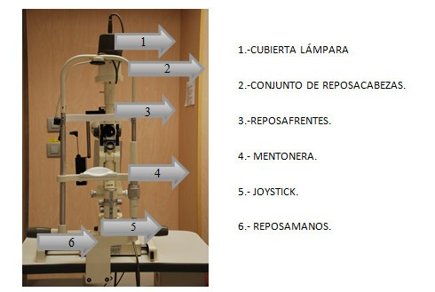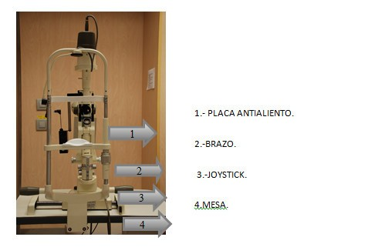

247

MATERIAL NECESAR

- Mănuși
- Pânză blând
- Hârtie blând , țesut .
- Burete cu săpun .
- Detergent blând .
- Sticlă medicament .
- Cerc metacrilat ( cu orificiu în cel/cea/cei/cele parte central )
- Dezinfectanți stabilit de medicament preventiv.
- Alcool etanol 70% în spray

PREGĂTIRE

"Pentru o îmbunătăţire în cel/cea/cei/cele Atenţie către pacient" .
Când un pacient părăsește cabinetul de consultații, acesta trebuie să se dezinfecteze. totul pentru a primi și explora către pacient Următorul retragere toate el material consumabil folosit și procedându-se la curățarea și dezinfecția materialului de inventar.

TEHNICĂ EXECUŢIE

ASISTENT ASISTENȚĂ MEDICALĂ

  - Se va deconecta el aparat de cel/cea/cei/cele grilă de distribuție electric.
  - Va controla cel/cea/cei/cele curățenie şi se va retrage toate el material de unică folosință folosit.
  - După de cel/cea/cei/cele curățenie va pleca că EL uscat de complet înainte de Reconectați cablul de alimentare și porniți echipamentul.

248

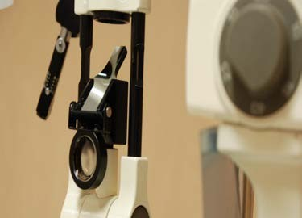

OGLINDĂ : Reflectă cel/cea/cei/cele aprinde de lampă major despre el ochi că EL acest examinând.

- Puneți-vă mănușile și aplicați câteva picături de detergent neutru pe ele.
- Diluează-l cu apă și masează-l. cu el lichid Suprafața rezultată trebuie curățată ( tehnica poate fi efectuată și cu hârtie moale). EVITAȚI EXCESUL DE LICHID.
- LA continuare clătire cu hârtie moale.

MICROSCOP DE OCULARI: Cel/Cea/Cei/Cele igienă exact egal că el oglindă

- Dezinfectare cu soluţie de alcool 70% .
- Pulverizați întregul ansamblu al tetierei cu un pistol de pulverizare. suport pentru bărbie, suport pentru mâini, joystick (Așezați hârtie protectoare pe baza joystick-ului pentru a preveni pătrunderea lichidului în interior)
- Baza , masă , placă anti-respirație , braţ şi braţ de lampă , cutie de prisma și comenzile de reglare (având grijă să nu pătrundeți în interiorul lămpii).
- Pleacă uscat către aer.
- Trebuie să dezinfecta fiecare timp că fi folosit de o pacient .
- Da Nu este posibil EL va performa cel/cea/cei/cele dezinfectare de toate cel/cea/cei/cele piese de cel/cea/cei/cele lampă
, fiecare oră. Început şi Ieșire de fiecare schimbare .

TEHNICI DE EXECUŢIE

Personal curățenie

La începutul turei odată ce cablurile au fost deconectate de către personal asistență medicală , va continua la cel/cea/cei/cele curățenie : set al/a/ale tetieră , masă, etc.,

249

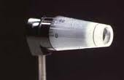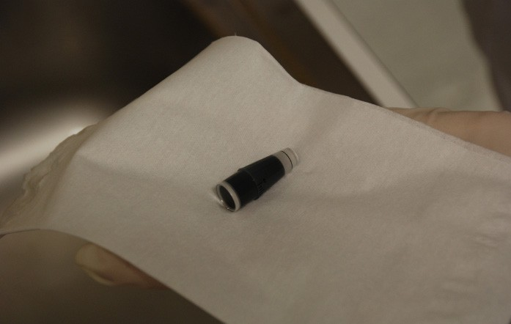(toate cel/cea/cei/cele zone că Nu include material optic ).

Igienă

Curat zilnic şi după de orice poluare observat din cauza secrețiilor oculare.

Material

  - Umeziți cârpa cu o soluție delicată de săpun. Clătiți cu o altă cârpă umedă și uscați bine.

TENSIOMETRU REUTILIZABIL

Curățenie

EL trebuie să ia al/a/ale cap al/a/ale tensiometru după de măsură cel/cea/cei/cele presiune
intraocular în cel/cea/cei/cele pacienți

Procedură:

  - Puneți-vă mănuși, aplicați câteva picături de detergent neutru pe ele și diluați-l. şi freca cu el lichid rezultat cel/cea/cei/cele parte , deja că este foarte sensibil.
  - Clătiți cu apă actual fie steril conform fi necesar.
  - Uscat cu hârtie blând.

250

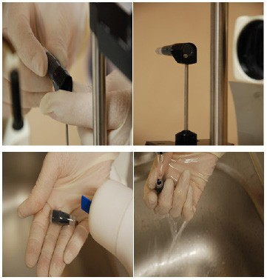

Dezinfectare.

- Pregăti o bucată de metacrilat circular , do o orificiu în cel/cea/cei/cele parte central, având grijă în mod special ca marcajele de grad să fie deasupra.
- Umpleți un pahar mic cu alcool etilic 70% și introduceți biprisma în el orificiu central al/a/ale metacrilat şi loc pe al/a/ale sticlă , de formă că Marcajele de grad imprimate pe acesta nu trebuie scufundate în alcool.
- Pleacă în cel/cea/cei/cele soluţie în timpul 5 minute.

251

- Puneți mănuși curate, scoateți piesa din cerc și clătiți cu apă sterilă sau cu apă de la robinet, după cum este necesar.

- Aruncați el alcool .
▪
Odată ce asta e clar el biprismă, usucă-l cu hârtie blând şi lăsați înăuntru cel/cea/cei/cele punt situat în cel/cea/cei/cele Vitrina împreună cu restul materialului dezinfectat, acoperiți totul cu o cârpă sterilă.

- 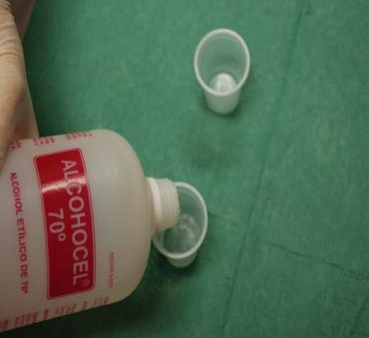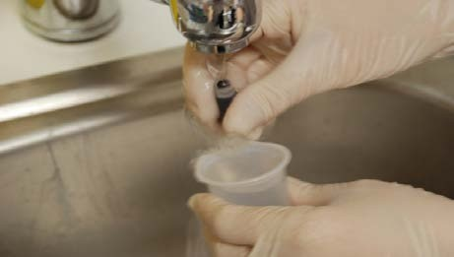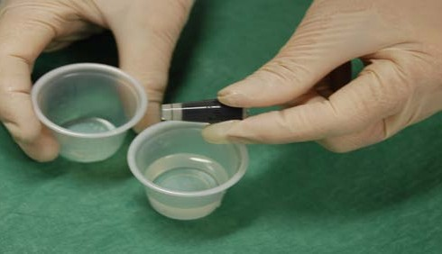Dezinfectați metacrilatul, depozitați-l în tava pentru instrumente până când nouă utilizare.

OBIECTIV DE 3 OGLINZI GOLDMANN

Curățenie

- Fi plasat mănuși , aplică despre ei unghii picături de detergent neutru , Diluează-l și freacă piesa cu lichidul rezultat, deoarece este foarte sensibil.
- CLĂTIȚI .
- De mai jos al/a/ale robinet cu apă actual fie steril conform fi necesar .
- Uscat cu hârtie blând .
- Nu cu tifon

252

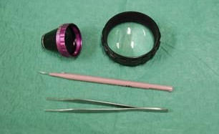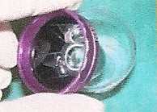
Dezinfectare

- Pregăti o ceașcă mică de medicament, cu alcool către 70% până aproape cel/cea/cei/cele jumătate.
- În timpul 5 minute , clarifica foarte bun .
- Asemenea EL poate utilizare albire intern diluat către 1:10 în timpul 5 minute .
- Loc cel/cea/cei/cele obiectiv de trei oglinzi spre de mai jos , introduce în ceașcă mică de mod că concavitatea suprafeței care a intrat în contact cu ochiul pacientului și carcasa lentilei circulare poate fi umezită în etanol 70% timp de 5 minute.
  - Scoateți din alcool fără a răsuci lentila, pentru a evita că adezivul care unește stratul antireflexiv de suprafața lentilei cea mai apropiată de ochiul oftalmologului slăbește.
  - Loc de mai jos al/a/ale robinet

- Clarifica bun , cu apă curent sau steril, după cum este necesar.
- Uscați la aer ori de câte ori este posibil sau folosiți hârtie foarte moale pentru a evita zgârierea suprafeței optice.
- NU CU TIFOANE

CURĂȚARE AL/ALE CAZ

- O caz murdar poate contamina cel/cea/cei/cele obiectiv , de acest este important cel/cea/cei/cele igienă
zilnic al/a/ale aceleaşi.
- Curat cu burete cu săpun, clarifica scăzut el robinet cu apă actual şi Uscați cu un prosop de hârtie moale.
- Introduce cel/cea/cei/cele obiectiv o timp curat şi dezinfectat în cel/cea/cei/cele cutie curat.
- Loc în el loc intenționat.

253

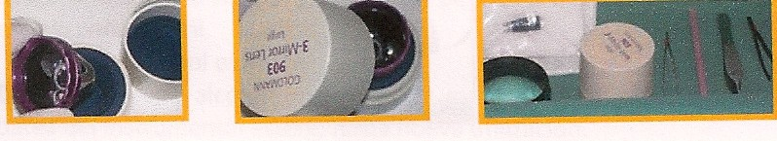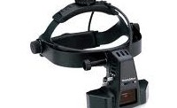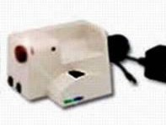OBIECTIV ASFERIC

Curățenie

- Îmbracă mănuși şi arunca detergent diluează-l în cel/cea/cei/cele palmier de cel/cea/cei/cele mână , freca Curățați ușor piesa cu degetele, curățând ambele părți ale cristalului (interiorul și exteriorul inelului).
- Clătiți cu apă actual fie steril conform fi necesar.
- Uscat cu pânză gratuit de fibre şi a răsturna în lor caz.

Dezinfectare

- Întrucât nu atinge direct ochiul pacientului, poate fi dezinfectat, dacă este necesar, cu un burete îmbibat în etanol 70%.
- Pleacă cel/cea/cei/cele obiectiv în lui cutie , şi pune-l în el loc intenționat.( prezentare )

BINOCUL ȘI SURSA DE ENERGIE

Definiție : Dispozitiv că oferte viziune binoclu (ambele ochi ), oferind o perspectivă
stereoscopic tridimensional .

Are o sursă de alimentare că EL găsește așezat pe perete.
Personal care efectuează acțiunea.

- Asistent de asistență medicală ( va avea grijă că cel/cea/cei/cele acţiune fi cel/cea/cei/cele corecta )

254

- 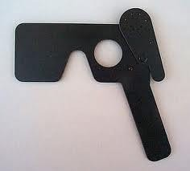În colaborare cu personalul de curățenie, care va efectua curățenia odată deconectat de la priză de către personalul medical.
- Asistentă medicală. Ea va deconecta dispozitivul de la sursa de alimentare și va verifica dacă este asamblat și funcționează corect.

Tehnici de execuţie

- Personal de cel/cea/cei/cele curățenie . Va freca cu o pânză umezit cu apă şi detergent blând .
- Cel/Cea/Cei/Cele fântână de hrănire Aşa ca el cască căptușit pentru cel/cea/cei/cele cap .
- Asistent de asistență medicală.
- Curățenie de ochelari. Egal că cel/cea/cei/cele acţiune de cel/cea/cei/cele ochelari de cel/cea/cei/cele lampă de fisură
- Observații. Nu EL va igieniza Da acest conectat la cel/cea/cei/cele grilă electric fie către pacient.
- Atenție . Nu Uite direct la cel/cea/cei/cele aprinde .
- Atenție. Acest dispozitiv nu poate fi utilizat în prezența anestezicelor inflamabile.
OCLUZOR GAURĂ DE STEPHOLEICĂ

Definiţie:
Dispozitiv că EL locuri în fața al/a/ale glob ocular cu el Sfârşit de a preveni lui deschidere sau blochează parțial vederea.
  - Are o acoperire fie fisură îngust .
Curățenie
- Îmbracă mănuși, curat cu burete cu săpun.
- Clătiți cu apă actual.
- Uscat şi loc în loc intenționat .

255

OBSERVAȚII

- În cazul lentilelor Goldmann cu oglindă triplă , evitați contactul alcoolului sau al înălbitorului cu joncțiunea stratului antireflex și cea mai apropiată suprafață a lentilei. către ochi al/a/ale oftalmolog( EL va evita că el lipici EL slăbi ).
- Lentile optice. Pentru o uscare mai rapidă, se poate folosi hârtie, niciodată tifon.
- Dezinfecția conului tonometrului (nu lăsați în alcool mai mult timp) (ora specificată).
- Șine . NU umeziți
- Masă. Nu umed placă al/a/ale alunecare ( conține lubrifiant ).
- Dacă se știe că pacientul suferă În cazul unei infecții oculare, trebuie purtate mănuși sau trebuie utilizate tehnici „fără contact”, cum ar fi Este vorba despre utilizarea bețișoarelor de bumbac.
- Spălat de mâini după contact cu cel/cea/cei/cele suprafețe fie material
contaminate.
- Absență de reguli scris pentru cel/cea/cei/cele igienă spital.
- Absență de sistem de controla de calitate.
- Lipsă de antrenament al/a/ale personal .
- Lipsă de controla de produse folosit.
- Pleacă picături pentru ochi deschide pe de cel/cea/cei/cele masă de explorare , fie material contaminat.

ÎNREGISTRA DE THE ACTIVITATE

Înregistra de cel/cea/cei/cele activitate în o planificare de memorie .
EL se va înregistra toate cel/cea/cei/cele activitate inclusiv cel/cea/cei/cele extrasuri în fiecare moment de utilizarea sa .

ATENT AL/ALE MATERIAL

- Ori de câte ori se detectează anomalii în funcționarea echipamentului, se va face o solicitare. cel/cea/cei/cele repararea prin serviciu tehnic al/a/ale Spital. (Electromedicină) Număr de telefon de contact 120581.

256

- Păstrați el comanda şi igienă al/a/ale material folosit .
- Dacă orice substanță chimică sau produs similar intră în contact cu microscopul, curățați-l imediat.
- EL se va deconecta cel/cea/cei/cele lampă când EL procese la lui igienizare . Aşa se va deconecta cel/cea/cei/cele hrănire când el instrument Nu fi folosit timp de 10 minute sau mai mult

Referințe Bibliografic
- Medicament preventiv H. Universitate „ virgin de cel/cea/cei/cele ninge „ . Protocol dezinfectare ochelari .
- Medici . Miguel Maldonado . Protecţie Navigare şi Manuel Diaz. Protecţie al/a/ale pacient Sterilizare și dezinfecție.
- Oftalmolog H .SAU . „ Virgin de cel/cea/cei/cele Zăpadă „.
- Enciclopedie de Medicament şi Asistență medicală MOSBY 12-12-05
- INDO . Microscop de lampă de fisură SM-70 , TAKAGI . Manual de instrucţiuni 1999 .
- Fotografie d . J . Galvan Romo @ hvn.
- Manual de protocoale pentru cel/cea/cei/cele curățenie/ dezinfectare şi sterilizare al/a/ale material şi Echipament de urgență. Autori: María García Martín, Carmen Guerra Olmedo

257



258



P. aracenteză

Data recenzie | Autori
iunie 2013 | Treime Beltrán Carter  Maria de cel/cea/cei/cele Angeles Vilchez Melgarejo

INDEX

- Introducere

- Definiţie

- Obiective

- Responsabil de cel/cea/cei/cele execuţie

- Material necesar

- Procedură şi metodă

- Observații și raționament

- Criterii de Evaluare

- Înregistra

- Atent al/a/ale material

- Referințe Bibliografic

259

INTRODUCERE

Este o metodă de diagnostic pentru evacuare sau studiul lichidului prezent în cavitatea peritoneală și care este utilizat în general în departamentele de urgență ale spitalelor ca tratament pentru ascita masivă rezistentă la tratamentul nutrițional/diuretic.

Prin urmare, există două tipuri: paracenteza diagnostică și paracenteza terapeutică; aceasta din urmă nu oferă o soluție definitivă deoarece lichidul se acumulează din nou .

EL performează la prin de o străpungere percutanat abdominal prin cel/cea/cei/cele inserție a unui troc (făcut de el doctor) la 23 de ani de cel/cea/cei/cele linia între el buric şi cel/cea/cei/cele ghimpe iliacă antero-superioară
El scop al/a/ale procedură (document) PARACENTEZĂ

- Îmbunătăţi şi actualizare acest instrument de post.
- Unifica criterii de actualizare de acest tehnică.
- Evita variabilitate în cel/cea/cei/cele practica sănătate.
- Furnizați criterii pentru cel/cea/cei/cele evaluare de cel/cea/cei/cele tehnică.
- Utilizare în mod corespunzător cel/cea/cei/cele resurse disponibil.

OBIECTIVE

STRĂPUNGERE DIAGNOSTIC

- Se obține o mică probă de lichid acumulat în cavitatea peritoneală pentru studiu macroscopic și de laborator (analiză biochimică, citologică și microbiologică).

STRĂPUNGERE TERAPIE SAU EVACUATOR

- Scurgere lichid acumulat în exces interior de cel/cea/cei/cele cavitate peritoneală ca metodă complementară în tratamentul farmacologic al ascitei.
- Uşura cel/cea/cei/cele respiraţie în cazuri de dispnee secundar la cel/cea/cei/cele ascită.
- Scădere cel/cea/cei/cele comprimare abdominal fie distensie.
- Colabora cu el procedură în cel/cea/cei/cele extracţie de lichid de cel/cea/cei/cele cavitate

260

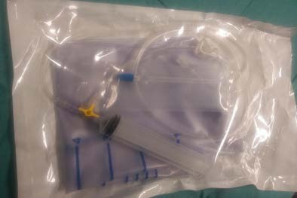abdominală, prin o străpungere la prin de cel/cea/cei/cele perete de fericire cavitate deja fie în scop diagnostic și/sau terapeutic.
- Preveniți orice complicaţie derivat de cel/cea/cei/cele străpungere abdominală.

RESPONSABIL DE EXECUTIA​

- Doctor că merge la executa cel/cea/cei/cele străpungere.
- Asistentă medicală şi Asistent de Asistență medicală referințe al/a/ale pacient.

MATERIAL NECESAR

- Ace 21G
- Anestezic local (Mepivacaină)
- Antiseptic (Povidonă iodat)
- Pansamente
- Conexiune de bec

Kit steril de paracenteză:
  - Sac colector2.5 L. /10 L.
  - cheie de trei pași pentru ia de eşantion
  - seringă 50cc
  - cateter de securitate

- Container de obiecte ascuțit
- Mănuși steril şi Nu steril
- Bandă
- Tifon steril şi nesteril .
- Seringi de 5cc şi de 10cc
- Pânze steril
- Tuburi de analiză
- Steri-strip

261

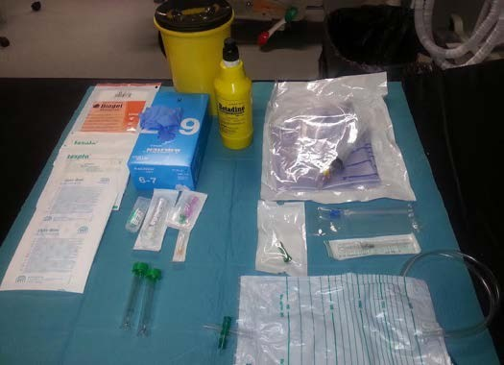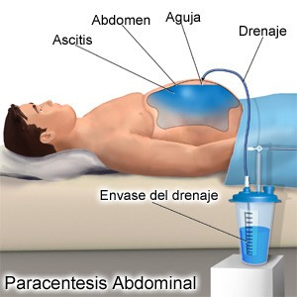

PROCEDURĂ ŞI METODĂ

- Informa către pacient despre el procedură.

262

- Furnizați el document de consimţământ informat pentru că acesta Citește-l și semnează-l.
- Întreabă către pacient despre alergii (anestezice, bandaje adezive, povidonă iodată, latex…).
- Pregăti toate el material despre o masă şi pune-l împreună către pacient.
- Garanţie cel/cea/cei/cele intimitate al/a/ale pacient.
- Indica către pacient că urină pentru scădere el risc de accidentare în cel/cea/cei/cele vezică urinară prin cateter.
- Monitor către pacient şi ia constante înainte de cel/cea/cei/cele străpungere. Mențineți monitorizarea.
- Verifica cel/cea/cei/cele existenţă de o acces venos canalizat în el pacient.
- Așezați pacientul în decubit dorsal, cu capul patului ridicat (30-40º ).
- Furnizați sprijin şi linişte.
- Pregăti el domeniu steril.
- Dezinfecta cel/cea/cei/cele zonă de străpungere în condiții de sterilitate cu povidonă-iodată, executând o mișcare circulară din centru spre exterior.
- Furnizați către doctor el material necesar.
- După cel/cea/cei/cele străpungere, EL conectați el cateter către sistem evacuator, acest la o conexiune pentru bec și aceasta la un sac de colectare.
- EL fix el cateter la cel/cea/cei/cele perete abdominală.
- Ceas către pacient în timpul cel/cea/cei/cele evacuare observarea semne de hipovolemie. Luați constante.
- Monitorizați drenajul în cazul în care este necesară mutarea cateterului sau întoarcerea pacientului. spre partea laterală a puncției.
- Cuantificare cel/cea/cei/cele cantitate de lichid drenat.
- Gestionează ALBUMINĂ 10 g de fiecare 1.500 DC de lichid drenat .
- Retrage cateter exerciții fizice o presiune în cel/cea/cei/cele zonă şi loc o îmbrăcare.
- Aruncați ace în recipientul dumneavoastră .
- Colecta el material de rezervă.
- Aruncați punga care conține lichidul ascitic în recipientul cu punga roșie.
- Loc cel/cea/cei/cele etichete identificarea în cel/cea/cei/cele bărci în el caz de paracenteză diagnostică şi trimite la laborator. Da Nu EL poate trimite EL ei păstrează
263

între al doilea şi al 5-lea C.
- Ceas el pansament de posibil pătat.

OBSERVAȚII ŞI RAŢIONAMENT

Cel/Cea/Cei/Cele paracenteză este o procedură rapid, simplu şi Sigur.

THE PARACENTEZĂ DIAGNOSTIC (P.S.)

EL performează pentru descoperi cel/cea/cei/cele existenţă de lichid în cel/cea/cei/cele cavitate abdominal şi obțineți o mostră din aceasta pentru analiză.

INDICAȚII DE P.S.

- Ascita de debut.
- Suspiciune de infecţie de lichid ascitică.
- Deteriorare clinic fără cauza în pacienți cu ascită cunoscut.

CONTRAINDICAȚII DE P.S.

- Modificări de cel/cea/cei/cele coagulare cu repercusiune clinică.( timp protrombină <40%, trombocite <40.000)

COMPLICAȚII ÎN P.S.

- Hematom în cel/cea/cei/cele perete abdominală.

THE PARACENTEZĂ EVACUATOR SAU TERAPIE (PE)

EL efectuate pentru extragerea lichid abdominal care nu a putut fi eliminat cu alte tratamente.

- El lichid ascitică va fi drenat în o singur sesiune şi el cateter Va rămâne pe loc nu mai mult de 4-6 ore.
- Pentru o mai bine drenaj, EL poate mobiliza cu netezime el cateter fie rotire

264

către pacient spre el parte al/a/ale cateter.
- Monitorizați pacientul dacă evacuarea este mai mare de 5 litri la început și în timpul procesului.
- Paracenteza de volum mare (+5 litri) se efectuează într-o singură ședință cu cel/cea/cei/cele administrare de expansoare de volum plasmă ( albumină 10 g/1,5 litri de lichid scurs).

INDICAȚII DE PE

- Ascita refractar.
- Ascita că își are originea insuficienţă respirator în el pacient.
- Ascita că își are originea hernie abdominal fie abdomen la încordare.

CONTRAINDICAȚII DE Educație fizică

- Perturbare în cel/cea/cei/cele coagulare.
- Existenţă de PBE.
- Infecţie în cel/cea/cei/cele perete abdominală.
- Hemoperitoneu.
- Hepato Eu splenomegalie giganți.
- Sarcina.
- Hipertensiune arterială portal cu varice peritoneală.
- Ascita partiționat fie ileus.

COMPLICAȚII ÎN Educație fizică

- Hematom de perete abdominală.
- Hemoragie de străpungere de ochelari de perete.
- Foraj intestinal fie de viscere.

265



PLAN DE ÎNGRIJIRE
00004 Risc de infecție
6540 controla de infecții
6550 Protecţie împotriva infecții
00025 Risc de dezechilibru al/a/ale volum de lichide
2080 Managementul fluide/electroliți
2300 Managementul medicament
00133 / 00132 Durere Cronică/Durere ascuțit
1400 Management al/a/ale durere
7370 Planificare spre înalt

CRITERII DE EVALUARE

- Păstrați cel/cea/cei/cele permeabilitate al/a/ale cateter în timpul cel/cea/cei/cele evacuare.
- Scădere de cel/cea/cei/cele distensie şi al/a/ale diametru de cel/cea/cei/cele perete abdominal al pacientului.
- Îmbunătăţire de cel/cea/cei/cele dispnee în pacienți cu insuficienţă respirator secundar ascitei

ÎNREGISTRA

Notează în cel/cea/cei/cele Istorie Clinică al/a/ale pacient :

- Cel/Cea/Cei/Cele constante
- Cantitate de lichid abdominal extras
- Aspect al/a/ale lichid extras:
  - transparent ( normal)
  - noros (peritonită bacteriene spontan)
  - hematic (traumă abdominală, carcinomul hepatocelular, neoplazie)
  - negru (pancreatită hemoragic, metastaze peritoneală de melanom).

266

- Cantitate de albumină administrat,
- ID-ul de cel/cea/cei/cele mostre Da EL colecta,
- Incidente în timpul el proces.

ATENT AL/ALE MATERIAL

Toate el material folosit este de o numai utilizare de acesta că EL va arunca zicală materiale în recipientele corespunzătoare.

Referințe Bibliografic
- Căsătorit. MC Gonzalez c. - Proceduri de asistență medicală 1994 ISBN: 84-604-8298-7
- Strategii clinice în medicina digestivă: protocoale, diagnostic și tratament al ascitei www.Prous. Com/digest .
- Tratament de cel/cea/cei/cele boli hepatobiliare. Asociere Spaniolă pentru el studiu al/a/ale Ficat. Ediția a II-a. 2001; 105-126.
- Rovira gil în. Urg. El asistență medicală. Nu. Paradigmă. ISBN: 84-931330-2-7 .
- Moya Uite Domnișoară. Standarde de ecuaţie în camera de urgență. Edita. Panamerican 2005 ISBN: 84-7903-984-1 .

267

RECOMANDĂRI DE ASISTENȚĂ MEDICALĂ CĂTRE RIDICAT SPITAL CĂTRE PACIENT CU ENCEFALOPATIE HEPATICĂ.

SERVICIU DE DIGESTIV HUVN

Că este cel/cea/cei/cele encefalopatie Ficat?

Cel/Cea/Cei/Cele encefalopatie ficat este o tulburare mental că apare ca ca o consecință a o rău operațiune hepatică. EL caracterizează de cel/cea/cei/cele tulburare de cel/cea/cei/cele funcții cognitive, ca sunt cel/cea/cei/cele abilitate de motiv, fi treaz, păstra cel/cea/cei/cele atenție sau verifica el mişcare de cel/cea/cei/cele mâini, şi este variabilă în funcţie de cel/cea/cei/cele intensitate de encefalopatie.
Manifestarea sa fundamentală este o scădere a nivelului de conștiință. Manifestările neurologic de obicei fi episodic, apărea de formă brusc, Acestea durează câteva zile și dispar după tratament medical.

În această boală, pot apărea și alte manifestări caracteristice leziunilor hepatice. ca modificări de cel/cea/cei/cele coagulare de cel/cea/cei/cele sânge fie cel/cea/cei/cele prezenţă de Icterul (o nuanță gălbuie a pielii și a ochilor) indică faptul că ficatul nu funcționează corect. potrivit lor funcții de producție de unele substanțe fie cel/cea/cei/cele eliminarea altor substanțe dăunătoare organismului și pe care ficatul le elimină în mod normal.
De că apare?

Encefalopatia hepatică apare ca o consecință a creșterii concentrației în sânge de substanțe că în condiții normal sunt purificat de el ficat. (Unele de ei ei vin originar al/a/ale intestin). Către Acumularea acestor substanțe produce un efect toxic asupra funcției cerebrale.
Uneori există și alți factori care pot amplifica efectul toxic al acestor substanțe (infecții, constipație, deshidratare, efectele medicamentelor, insuficiență renală, aport excesiv de proteine în dietă, hemoragii), care trebuie tratați și corectați.
Encefalopatia hepatică este o afecțiune frecventă la pacienții cu ciroză hepatică.

268

Ca EL se manifestă?

Manifestările sunt variabile și depind de gradul de scădere a nivelului de conștiență. Se pot observa modificări comportamentale, de la schimbări în el caracter până agresivitate. Sunt frecvent cel/cea/cei/cele modificări în el dispoziție, variind de la depresie la euforie.
În cel/cea/cei/cele formulare ușoară există dificultate pentru concentrat şi executa calcule Se dezvoltă abilități matematice simple, dar pe măsură ce afecțiunea progresează, capacitatea de atenție se pierde și apar dificultăți de articulare a cuvintelor și vorbire incoerentă. Cele mai severe forme duc la comă. o stat că seamănă el vis, dar în el că el pacient Nu trezeşte-te la în ciuda stimulării sale.

Ca Poate fi prevenit?

Preveniți cel/cea/cei/cele aspect de cel/cea/cei/cele factori că precipitat la cel/cea/cei/cele encefalopatie hepatică:

- Dacă suferiți de varice esofagiene, luați medicamentul prescris de medic, care va programa un tratament endoscopic pentru a preveni ruptura, mai ales dacă ați avut anterior sângerări gastrointestinale.
- Dacă suferiți de ascită, consultați medicul pentru a preveni infecția cu antibiotice.
- Este recomandabil să evitați constipația cu laxative, cum ar fi lactuloza sau lactitolul. Este important să aveți 1 până la 3 scaune moi zilnic.
- Trebuie să fiți atenți când utilizați diuretice; urmați recomandările medicului dumneavoastră. doctor şi Nu EL automedicație, deja că aceste ei pot cauza deshidratare sau dezechilibre electrolitice.
- Nu este convenabil utilizare sedative, în special al/a/ale tip de Benzodiazepine. Consultați medicul, deoarece acestea pot avea un efect sedativ exagerat.
- Cel/Cea/Cei/Cele dietă trebuie să fi echilibrat şi a avea o cantitate potrivit de proteine, Ar trebui doar să eviți consumul de cantități mari de carne.
- Evitați băuturile alcoolice, deoarece alcoolul poate induce encefalopatie hepatică.
- Dacă aveți febră, dureri abdominale sau scaune negre, consultați Unitatea de Primiri Urgențe.
- Evitați situațiile care ar putea duce la accidente, cum ar fi utilizarea utilajelor de tăiere și conducerea vehiculelor. Dacă vi se pare foarte dificil să evitați situațiile riscante, consultați un profesionist. lui doctor cel/cea/cei/cele realizare de dovezi special (psihometric) pentru evaluarea mai bună a riscului de accidente.

269



270



P. ungere lombar

Data recenzie | Autori
iunie 2013 | Carmen Martin Migdali  Carmen Ruiz Jaímez

INDEX

- Obiective

- Responsabil de cel/cea/cei/cele execuţie

- Material necesar

- Procedură şi metodă

- Observații și raționament

- Criterii de Evaluare

- Înregistra

- Atent al/a/ale material

- Referințe Bibliografic

271



OBIECTIVE

Extrage lichid cerebrospinal (LCR) pentru examinează-l cu finlandeză diagnostice și/sau terapeutică, măsură presiunea spațiului subarahnoidian și administrarea medicamentelor.

Există o gamă largă de boli care afectează sistemul nervos central, dintre care este de o importanță vitală obținerea unui diagnostic cât mai rapid posibil.

Cel/Cea/Cei/Cele Străpungere lombar este o de cel/cea/cei/cele dovezi mai departe folosit pentru zicală diagnostic şi obiectivul​ de cel/cea/cei/cele aceleaşi este extrage lichid cerebrospinal la prin de o ac că este introdus între cel/cea/cei/cele al 3-lea şi al 4-lea fie între cel/cea/cei/cele al 4-lea şi al 5-lea vertebră lombar ,în el spaţiu subarahnoidian.
Creierul și măduva spinării sunt învelite în trei membrane numite meninge. Arahnoida este stratul din mijloc, iar sub ea se află măduva spinării. el lichid lichidul cefalorahidian, el care, în afară de de proteja de traume, transportă nutrienți și elimină produsele reziduale din țesutul nervos.

hemoragii inflamatorii, septice, postinfecțioase sau subarahnoidiene):

  - Meningită
  - Encefalită
  - Hemoragii Meningeal
  - Tumori Cerebral
  - Poliomielită
  - Comă febril inexplicabil
  - Comprimare medulară

finlandeză terapeutic: Administrare de medicament, ameliorează cel/cea/cei/cele presiune
intracranian: (procese tumori ,etc.)

272

Cu acest document EL își propune să:
- Unifica criterii de performanţă în cel/cea/cei/cele pregătire al/a/ale pacient şi în execuția a tehnicii
- Furnizați îngrijire de calitate
Cerințe Diagnosticare

Cod Intervenții (NIC)

76080 Ajutor pentru examinare. Pentru a oferi pacientului, medicului și către îngrijitor în timpul el procedură sau examen.  7820 Manipularea probelor: Obținerea, pregătirea şi păstra o eşantion pentru analize de laborator.  - Ameliorează cel/cea/cei/cele anxietate al/a/ale bolnav. | 5820 Scădere de cel/cea/cei/cele anxietate  - Scădere el risc de infecţie.  - Preveniți efecte secundar

ECHIPAMENTE ŞI MATERIAL

Responsabil de cel/cea/cei/cele execuţie
- Doctor, este el că performează cel/cea/cei/cele tehnică
- Asistentă medicală
- Asistent de asistență medicală
- Paznic (Da (este necesar).

Material necesar
- Mănuși, tifon şi cârpe steril.
- Mănuși Nu steril.
- Haină steril.
- Mască.
- Soluţie Antiseptic (povidonă) iodat fie clorhexidină 2%).
- Anestezic local (Scandicaină 1%, Lidocaină 2% fie Clorură de etil în spray).
- Seringi şi ace subcutanat și intramusculară.
- Ace de străpungere lombar cu mandril de diferit calibre: 20G ,22G.

273

- 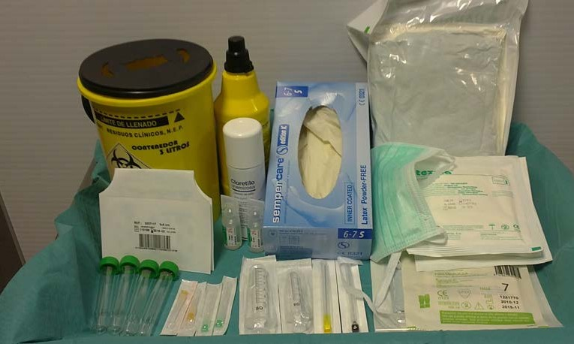Tuburi pentru colectare de mostre, în general 4.
- Cerere de analiză şi etichete pentru codificare.
- Îmbrăcare steril.
- Castron pentru aruncă el material usturătoare.
- Cheie de 3 pași şi riglă de măsurare de presiune de LCR (opțional).

PROCEDURĂ ŞI METODĂ

- Informați corespunzător pacientul ( Gradul B ). Acest lucru va duce la o mai mare cooperare, rezultând un test mai eficient și mai eficace.
- Brici cel/cea/cei/cele zonă de străpungere, Da afară necesar.
- Efectuați igiena mâinilor cu săpun antiseptic sau utilizați soluție hidroalcoolică ( Nivelul I)
- Gestionează el tratament prescris (analgezie fie sedare).
- Așezați pacientul în poziția adecvată și identificați locul puncției prin palpare.
EL poate adopta două poziții, în funcție de al/a/ale tip de pacient, de acesta
colaboratorul, indiferent de boala sau limitările sale, precum și profesionistul care va efectua tehnica:

274

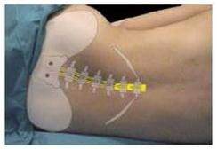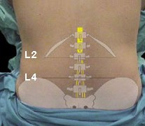Decubit lateral cu spatele la marginea patului, în poziție fetală (gâtul și picioarele flectate peste piept).

Pacient stând către margine de cel/cea/cei/cele pat cu picioare agăţat, gât Aplecat și arcuit spatele. Umerii și pelvisul perpendiculari pe sol.

- Fi plasat mănuși steril.
- Dezinfectați zona lombară, inclusiv crestele iliace, cu antiseptic, utilizând mișcări circulare. de interior spre afară de cel/cea/cei/cele
zonă de străpungere şi pleca uscat 3 minute ( Nivel YO ).
- Acoperi cel/cea/cei/cele zonă cu cârpe steril.
- Anesteziați locul puncției cu anestezic local subcutanat sau topic și așteptați efectul acestuia.
- Introduce el troc în cel/cea/cei/cele linia medie, între cel/cea/cei/cele apofiza spinos de L3-4 fie L4-L5, ușor înclinate în sus, progresând continuu până la intrarea în spațiul subarahnoidian.
- Retrage el garant, control că ieșiri lichid cerebrospinal .
- Colecta el LCR în tuburi uscat, cu o volum de 23 de ani ml, obținerea 4 mostre listate în ordinea de umplere.
- EL reintroduce el garant şi EL retrage el troc, apăsând pe zonă cu o tifon steril și dezinfectant timp de 3-5 minute.
- Acoperi cel/cea/cei/cele zonă de străpungere cu o pansament steril.
- Retrage el material folosit aruncându-l în cel/cea/cei/cele containere dispus în acest scop.
- Loc el pacient în poziție culcat pe spate culcat pe spate, în timpul 2 ore aproximativ.

275

- Eticheta cel/cea/cei/cele mostre, trimiterea lor la laborator corespunzător.
- Igienă de mâini.
- Gestionează tratament programat (analgezie, terapie serică…).

OBSERVAȚII ŞI RAŢIONAMENT

Înainte al/a/ale procedură

  - Explicați tehnica pacientului, dacă nivelul său de conștiență este adecvat, și/sau membrilor familiei și indicați cum pot colabora.
  - Informează-l despre Este posibil să simțiți o oarecare durere în timpul puncției și chiar crampe, dar Ar trebui să rămâi cât mai nemișcat posibil, să respiri lent și profund și să încerci să rămâi calm.
  - Puncția lombară nu ar trebui să fie traumatică, prin urmare, în situații de agitație, deteriorare cognitiv fie lipsă de colaborare, el opțional Puteți decide să efectuați procedura sub sedare.
  - Evaluează și înregistrează semnele, semnele și simptomele vitale neurologice anterioare la procedură.
  - Furnizați intimitate şi intimitate.
  - Aplicați măsuri specifice de izolare dacă se suspectează o boală infecțioasă.

Îngrijire post străpungere

Evaluează și înregistrează Semnele vitale și toate semnele și simptomele pe care le poate prezenta pacientul (răspunsul pacientului la procedură). Acordați atenție simptomelor precum:

- Paloare.
- Decolorare.
- Durere de cap, greaţă fie vărsături.
- Modificări în el nivel al conștiinței.
- Furnica fie durere iradiat spre cel/cea/cei/cele picioare.
- Crește de temperatură trupeşte.

276

- Pierderi de LCR de cel/cea/cei/cele zonă de străpungere.
- Hidratarea pacientului se face oral sau parenteral, conform prescripției medicului, pentru a reduce la minimum apariția durerilor de cap.
- Lăsați pacientul într-o poziție confortabilă și adecvată. Nu există dovezi care să demonstreze că repausul la pat reduce incidența durerilor de cap și a altor simptome. De fapt, odihna în pat provoacă mai multe dureri de cap (Nivelul I).
- Apoi, ajutați pacientul să înceapă să se ridice treptat în șezut. Dacă apare o durere de cap după ce s-a ridicat în șezut, pacientul trebuie să rămână în repaus complet, cu patul ridicat la 0-30º.
- Verificați locul puncției, urmărind eventualele sângerări și/sau infecții.

Complicații

  - Durere de cap, secundar la cel/cea/cei/cele extracţie de LCR.
  - Vânătăi localnici în el loc de străpungere.
  - Lacerație al/a/ale inel fibros, de excesiv penetrare de cel/cea/cei/cele ac puncție .
  - Hernie transtentorial fie amigdală, de extrage LCR în prezenţă a hipertensiunii intracraniene.
  - Dureri de spate lombare temporar, de mai multe încercări eșuat în cel/cea/cei/cele străpungere.
  - Durere radiculară, de străpungere fie atingere de o rădăcină nervos.
  - Infecţie superficial în el loc de străpungere.
  - Vânătăi subdural spinală.
  - Meningită.

Contraindicații

  - Leziuni măduva spinării că EL ei pot agrava cu cel/cea/cei/cele străpungere medulară.
  - Leziuni intracranian cu efect masa.
  - Coagulopatie şi tratament anticoagulant.
  - Hipertensiune arterială intracranian.
  - Infecţie în el loc de străpungere.

277

CRITERII DE EVALUARE

- Probele au fost corect identificate și trimise. Acestea trebuie trimise la laborator prin intermediul portarului, niciodată prin tub pneumatic. Prima probă obținută este trimisă la laboratorul de Microbiologie, urmează la Laboratorul de Urgențe și un al 4-lea este păstrat în frigider, identificat corect, între 2-5º în cazul în care este necesar pentru determinări ulterioare.
- Pacientul a fost informat și este conștient de procedura la care va fi supus şi EL ei au rezolvat cel/cea/cei/cele îndoieli apărut cu respect la cel/cea/cei/cele străpungere lombar.
- EL ei au compliment cel/cea/cei/cele măsuri de asepsie în timpul cel/cea/cei/cele realizare de cel/cea/cei/cele dovadă.
- EL Ha minimizat cel/cea/cei/cele aspect de posibil complicații.
- EL ei au apreciat şi înregistrat cel/cea/cei/cele semne vital şi neurologic al/a/ale pacient.

ÎNREGISTRA

Data și ora trebuie înregistrate în fișa medicală. testul, caracteristicile al LCR-ului (culoare și aspect), numărul de probe trimise, laboratorul de destinație și codurile de identificare, precum și incidentele din timpul procedurii.

ATENT AL/ALE MATERIAL

Reveni După procedură, puneți materialul neutilizat la loc și aruncați materialul folosit în recipientele corespunzătoare, respectând cu strictețe recomandările privind materialele ascuțite.

278



Referințe Bibliografic
- Bulechek, Director general, Howard, KB, McCloskey Dochterman, J. Clasificare de
- Intervenții de Asistență medicală (NIC). Cincilea ediţie. P. 182. Elsevier Mosby; 2009
- Quevauvilliers J., Perlemuter L. Dicționar de asistență medicală, simptome și boli, examene complementare, medicamente și îngrijiri. Volumul doi. Barcelona: Masson, SA, 1993.
- http://www.urgenciasdelsol.es/wp-content/uploads/2012/04/PROTOCOLO-PG-DE- 42-puncție-lombară.pdf
- http://www.oc.lm.ehu.es/Fundamentos/fundamentos/TecnicasCM/PuncionLumbar
- Manual de protocoale și proceduri generale de asistență medicală. Spitalul Universitar Reina Sofia www.juntadeandalucia.es/.../rd8_colaborare_îngrijire_puncție_lombară
- Ghiduri de performanţă în unități de îngrijire multifuncțional Spitale de ridicat rezoluţie. www. semg.es/doc/cursos/ Care _ Polivalentes .pdf

279



280



R rezervoare venos subcutanat. Utilizare şi întreţinere

Data recenzie | Autori
februarie 2012 | Raquel Valoare González

INDEX

- Introducere

- Definiţie

- Obiective

- Responsabil de cel/cea/cei/cele execuţie

- Material necesar

- Procedură şi metodă

- Observații și raționament

- Criterii de Evaluare

- Înregistra

- Atent al/a/ale material

- Referințe Bibliografic

281



INTRODUCERE

Cel/Cea/Cei/Cele nevoie de infuza substanțe terapeutic de mod a continuat, la Doze mari, administrarea repetată de medicamente extrem de iritante, efectuarea frecventă de recoltări de sânge, adică accesarea regulată și prelungită a sistemului venos, având în acest scop o venă bună, cu flux și calibru ridicat, este ceea ce a condus la căutarea unei modalități de a realiza acest lucru fără a leza în mod repetat pacientul sau sistemul venos al acestuia.
Acest EL Ha realizat astăzi zi prin cel/cea/cei/cele stabilire de sisteme de acces venoasă prelungită, frecvent numit „rezervoare”, de fi unele dispozitive care are o cameră ce acționează ca atare.

În ciuda unei serii de dezavantaje semnificative, necesitatea accesului permanent la o venă centrală a dus la indispensabilitatea utilizării sale, fiind în prezent o practică obișnuită în spitale.

DEFINIŢIE

Este un mic dispozitiv metalic format dintr-o cameră cu o ramă. de oţel fie poliester plastic şi o membrană interior de silicon. Acest parte este conectat la o cateter flexibil, cu o fie două drumuri, sosirea el extrem distal la nivelul joncțiunii venei cave superioare cu atriul drept.
De obicei, acestea sunt plasate în piept, dar pot fi implantate și în alte părți ale corpului, cum ar fi brațul sau zona inghinală.

OBIECTIVE

Știu şi aplică cel/cea/cei/cele îngrijire necesar pentru el întreţinere şi el utilizare corectă a rezervorului venos subcutanat.

RESPONSABIL DE EXECUTIA​

SCADENT şi Asistent medical/Asistent medical tehnic

282

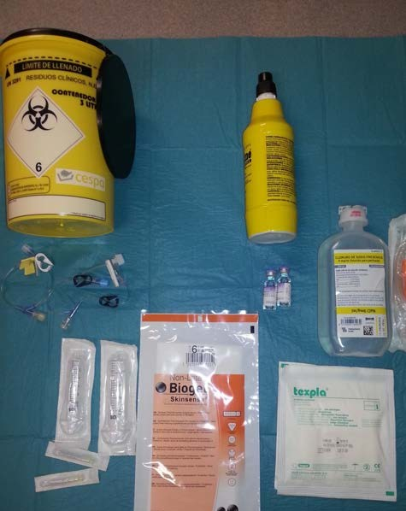

MATERIAL NECESAR

- Condiții aseptic: mănuși, tifon, soluţie Antiseptic.
- Seringă de 20 ml şi de 10 ml.
- Ac „Hubert” 19G- 22G
- Tub de extensie IV. cu clemă fie chei de trei pași.

- Soluţie salină.
- Container de ace
- Heparină Sodiu (Fibrilină)
- Ace de povară

283

PROCEDURĂ ŞI METODĂ

PROCEDURĂ PENTRU THE INJECTARE

INTERVENȚII Placă de rețea

2314 Administrare de medicament: intravenos (IV)

- Explica către pacient în că constă cel/cea/cei/cele tehnică.
- Pregăti el loc de cel/cea/cei/cele injectare scăzut condiții aseptic (aplicați el antiseptic cu acțiune rotativă din interior spre exterior).
- Clătiți acul Hubert cu soluție salină și prindeți-l cu o clemă. Îl vom alege pe cel a cărui lungime EL adapta mai bine către grosime al/a/ale țesut subcutanat, că exista În ceea ce privește portul, diametrul se alege în funcție de fluidul care urmează să fie perfuzat. Diametrul de 22G este utilizat pentru chimioterapie, iar cel de 20G pentru recoltarea de sânge și substanțe mai vâscoase. Cu cât calibrul acului este mai mic (G mai mare), cu atât membrana autoetanșantă va rezista mai mult.
- Localiza cel/cea/cei/cele membrană al/a/ale portal de palpare.
- Penetrare de cel/cea/cei/cele membrană: introduce cel/cea/cei/cele ac ferm şi perpendicular la pielea la prin de cel/cea/cei/cele membrană al/a/ale portal până el fundal de cel/cea/cei/cele cameră al/a/ale portal.
- Început cel/cea/cei/cele perfuzie întotdeauna cu 10- 20 ml de salină.
- Pentru perfuzii continue, conectați setul intravenos sau pompa de perfuzie la tubul de extensie și fixați acul „Hubert” la rezervor.
- Sfârşit al/a/ale acces: curat întotdeauna el sistem cu 20 ml de soluţie salină şi sigilați cu 5 ml de Fibrilin.

PROCEDURĂ PENTRU THE OBȚINEREA DE SÂNGE

INTERVENȚII Placă de rețea

4238 Flebotomie: eşantion de sânge venos

  - Localiza el portal şi înțeapă-l conform cel/cea/cei/cele tehnică descris anterior.
  - Dacă rezervorul este perforat, spălați-l în prealabil cu 3-5 ml de soluție salină.
  - Aruncați 5 ml de sânge.
  - Extrage el volum de sânge dorit.
  - Curat el cateter imediat după de cel/cea/cei/cele extracţie cu 5 ml de

284

Soluţie salină.
- Sigiliu el cateter cu Fibrilină Da acest Nu EL merge la folosește mai mult.

PROCEDURĂ PENTRU THE TRANSFUZIE DE PRODUSE DIN SÂNGE, NTP fie perfuzie
continuă

INTERVENȚII Placă de rețea

4030 Administrare de produse sânge

1200 Administrare de nutriţie parenteral total (TNP)

4200 Terapie intravenos (IV)

- Spălare cu SSF înainte de transfuzie.
- Pentru concentrate de globule roșii purta o ac de calibru 20G
- O timp terminat cel/cea/cei/cele transfuzie, spălare de nou el rezervor.
- Nu depăși cel/cea/cei/cele patru ore de infuzie.
- Cel/Cea/Cei/Cele perfuzie Nu trebuie să fi dureros

OBSERVAȚII ŞI RAŢIONAMENT

Instrucţiuni de rezervoarele​

Plasarea unui rezervor venos subcutanat (RVS) este recomandată tuturor pacienților că necesită o acces vascular repetat fie continuu pentru cel/cea/cei/cele administrarea de chimioterapie, sânge sau produse sanguine sau alte medicamente.
Administrarea chimioterapiei, administrarea nutriției parenterale pentru perioade lungi de timp și accesul la recoltare continuă sau intermitentă de probe de sânge.
La adulți, este recomandat pentru tratamente chimioterapice și transfuzii. şi extracții repetat şi că prezent rău drumuri periferic, în tratamente cu antibiotice fără semne de bacterii sau sepsis, nutriție parenterală prelungită și pentru hemodializă.
Cel/Cea/Cei/Cele indicaţie Aş fi prescris de el oncolog, hematolog fie doctor responsabil pentru procesul dumneavoastră.

285



AVANTAJE AL/ALE REZERVOR

- Poate fi implantare în timpul o lung perioadă de timp, chiar ani.
- Evita cel/cea/cei/cele repetat perforații în cel/cea/cei/cele vene. Acest pregătit pentru suporta
- mai departe de 3.000 de perforații.
- Păstrați cel/cea/cei/cele vene periferice .
- Disponibilitate de o prin venos permanent.
- Permite gestiona droguri agresiv cu minor risc.
- Utilitate în îngrijire îngrijiri paliative.
- Reduce el risc de infecție.
- Facilități el tratament ambulatoriu.
- Este precis puțini deşi specific îngrijire de asistență medicală.

COMPLICAȚII DE THE REZERVĂTOARE

Cel/Cea/Cei/Cele cele mai multe de cel/cea/cei/cele complicații EL aș putea reduce fiinţă atent cu abordarea în momentul implantării și odată cu întreținerea rezervorului.
Cel/Cea/Cei/Cele complicații mai departe important sunt:
- Derivate de cel/cea/cei/cele străpungere şi sângerare.
- Migrări al/a/ale cateter şi al/a/ale rezervor.
- Infecții.
- Tromboză.
- Obstrucții: De precipitare de medicamente, fragmente de
silicon, îndoire al/a/ale cateter…
- Extravazări: RIP al/a/ale rezervor, fragmentări de cel/cea/cei/cele membrană,
hernie al/a/ale cateter…
- Respingere al/a/ale implant.
- Hematom local.
- Flebită.
- Hemotorax.
Multe de cel/cea/cei/cele complicații ei pot fi evitabil performanță o bun practică și printr-o tehnică sterilă.

286

Alte multe ori noi credem că EL găsește blocat şi pur şi simplu există o îndoire al/a/ale cateter, de acesta că am întreba către pacient că întoarcere cel/cea/cei/cele cap pentru ambele părți până când rezervorul a devenit permeabil.

PROCEDURĂ ÎN CAZ DE OBSTRUCŢIE AL/ALE CATETER

- Mai întâi, verificați dacă acul a pătruns complet și a trecut prin el. cel/cea/cei/cele membrană, rectifica cel/cea/cei/cele poziţie şi verifica că el Locația este corectă.
- Schimbați poziția pacientului și/sau mișcați-i brațele pentru a aduce cateterul la locul său.
- Verificați dacă nu există nicio obstrucție externă sau îndoire a sistemului de extensie.
- Curat el rezervor cu 20 ml de ser fiziologic pentru verifica cel/cea/cei/cele situaţie.
- Pentru obstrucții, una dintre soluții ar fi Urokinaza 5000 UI/ml (întotdeauna la recomandarea medicului) și după o oră de la administrare, se efectuează aspirații la interval de 5 minute până că Să realizăm desfunda.

ÎNREGISTRA

EL înregistra de cel/cea/cei/cele activitate asistentă medicală EL ar efectua în cel/cea/cei/cele foaie de asistență medicală indicând placa de rețea
2440 . Atent de cel/cea/cei/cele catetere venos:
Definiție : Management al/a/ale pacient cu acces venos prelungit prin catetere perforate sau neperforate și catetere implantate.

INTERVENȚII ŞI ACTIVITĂȚI :

4030 Administrare de produse sânge

1200 Administrare de nutriţie parenteral total (TNP)

4200 Terapie intravenos (IV)

287

4238 Flebotomie: eşantion de sânge venos

2314 Administrare de medicament: intravenos (IV)

- Păstrați o tehnică aseptic.
- Păstrați cel/cea/cei/cele precauții universale.
- Verifica cel/cea/cei/cele comenzi de cel/cea/cei/cele soluții la stropi.
- Observa Da există semne şi simptome asociați cu infecţie local sistemic.
- Instrui către pacient şi familial în el întreţinere al/a/ale dispozitiv.

ATENT AL/ALE MATERIAL

Pentru asigurați-vă că el perfect operațiune şi viaţă medie al/a/ale rezervor, există să efectuați o serie de măsuri simple, cum ar fi următoarele.

Întrucât este un punct de acces central, este important să ne amintim măsuri aseptice și antiseptice și, prin urmare, nu lăsați niciodată acul înfipt fără ca sistemul să fie conectat sau la un sistem seric.

Nu injectați niciodată lichide prin rezervor cu seringi mai mici de 10 cc, deoarece siliconul camerei se poate crăpa și poate duce la extravazarea medicamentului .
Cel/Cea/Cei/Cele presiune că EL trebuie să exercita către injecta fie extrage trebuie să fi blând.

Cateterul trebuie spălat cu soluție salină după fiecare utilizare, iar dacă nu este utilizat, trebuie spălat aproximativ la fiecare 21 de zile.

Acest contribuie către bun operațiune, prelungește cel/cea/cei/cele viaţă al/a/ale rezervor şi EL evita
complicații

288

